Publicado no D.O.C. São Paulo,119, Ano 66 Sexta-feira

18 de Junho de 2021

GABINETE DO PREFEITO
RICARDO NUNES

RAZÕES DE VETO

PROJETO DE LEI Nº 437/14

OFÍCIO ATL SEI Nº 046322554

REF.: OFÍCIO SGP-23 Nº 529/2021
Senhor Presidente,
Por meio do ofício acima referenciado, essa Presidência encaminhou à sanção cópia do Projeto de Lei nº 437/14, de autoria do Vereador Jair Tatto, aprovado por deliberação em 2 de junho de 2021, que declara de utilidade pública o terreno localizado na altura do nº 1613 da Rua Comendador Antunes dos Santos, no Bairro da Vila Remo.
Embora reconhecendo o mérito da iniciativa, que visa à implantação de equipamento de ensino no local, a propositura não detém condições de ser convertida em lei, na conformidade das razões a seguir explicitadas.
Em primeiro lugar, e conforme manifestações técnicas, o local designado para a realização da desapropriação é incerto, trazendo vício substancial no conteúdo do projeto em referência cujo texto, como se sabe, deve ser preciso, para que a determinação da vontade contida na lei seja devidamente cumprida. Assim, a expressão “na altura do nº” importa concluir a incerteza e indeterminação do imóvel objeto do decreto expropriatório.
Em segundo lugar, considere-se que a declaração de utilidade pública de bens particulares, para fins de desapropriação judicial ou de aquisição mediante acordo, configura ato típico de gestão administrativa, inserido com exclusividade na órbita do Poder Executivo. Dessa forma, a “concreta” declaração de utilidade pública para fins de desapropriação, com fundamento na Constituição da República, no Decreto-Lei Federal nº 3.365, de 21 de junho de 1941, e na Lei Federal nº 4.132, de 10 de setembro de 1962, não constitui matéria de lei, razão pela qual é vedado ao Executivo repassar ao Legislativo atribuição que lhe é própria e indelegável.
Por fim, consoante previsto no artigo 111 da Lei Orgânica do Município, incumbe ao Prefeito a administração dos bens municipais, cabendo-lhe, de modo privativo, o desencadeamento dos atos tendentes à sua aquisição, mormente porque a consecução da medida depende da existência e alocação de recursos tanto para o pagamento do valor indenizatório quanto para efetivar a destinação prevista no decreto expropriatório, a exigir, dessa maneira, observância à Lei de Responsabilidade Fiscal.
Isto posto, explicitados os óbices que impedem a sanção do projeto aprovado, vejo-me na contingência de vetá-lo, com fundamento no artigo 42, § 1º, da Lei Orgânica do Município de São Paulo, devolvendo o assunto ao reexame dessa Colenda Casa Legislativa.
Na oportunidade, renovo a Vossa Excelência meus protestos de apreço e consideração.
RICARDO NUNES, Prefeito
Ao Excelentíssimo Senhor
MILTON LEITE
Digníssimo Senhor Presidente da Câmara Municipal de
São Paulo

PORTARIAS

PORTARIA 821, DE 17 DE JUNHO DE 2021
PROCESSO SEI 6010.2021/0001633-2
RICARDO NUNES, Prefeito do Município de São Paulo, usando das atribuições que lhe são conferidas por lei,
RESOLVE:
EXONERAR
SECRETARIA MUNICIPAL DE DESENVOLVIMENTO ECONÔMICO, TRABALHO E TURISMO

1 - CLAUDIA PEREIRA CALDAS, RF 579.225.8, a partir de
25/05/2021, do cargo de Assessor I, Ref. DAS-09, da Supervisão de Administração - SAD, do Departamento de Administração e Finanças - DAF, da Secretaria Municipal de Desenvolvimento Econômico, Trabalho e Turismo, vaga 3495, constante do Decreto 58.153/18 e da Lei 16.974/18, tendo em vista sua aposentadoria.

2 - CELSO GOMES CASA GRANDE, RF 848.235.7, do cargo Assessor Especial, Ref. DAS-14, do Gabinete do Coordenador, da Coordenadoria de Ensino Pesquisa e Cultura, da Fundação Paulistana de Educação, Tecnologia e Cultura, da Secretaria Municipal de Desenvolvimento Econômico, Trabalho e Turismo, vaga 17521, constante do Decreto 56.071/15 e das Leis 16.115/15,16.974/18.

3 - GISELE ARAUJO ROSA, RF 837.922.0, a pedido e a partir de 14/06/2021, do cargo de Coordenador I, Ref. DAS-11, da Coordenação de Produção e Infraestrutura, do Centro de Formação Cultural de Cidade Tiradentes, da Coordenadoria de Ensino Pesquisa e Cultura, da Fundação Paulistana de Educação, Tecnologia e Cultura, da Secretaria Municipal de Desenvolvimento Econômico, Trabalho e Turismo, vaga 17542, constante do Decreto 56.071/15 e das Leis 16.115/15,16.974/18.
PREFEITURA DO MUNICÍPIO DE SÃO PAULO, aos 17 de junho de 2021, 468°da fundação de São Paulo.
RICARDO NUNES, Prefeito

PORTARIA 832, DE 17 DE JUNHO DE 2021
PROCESSO SEI 6064.2021/0000826-1
RICARDO NUNES, Prefeito do Município de São Paulo, usando das atribuições que lhe são conferidas por lei,
RESOLVE:
EXONERAR
SECRETARIA MUNICIPAL DE DESENVOLVIMENTO ECONÔMICO, TRABALHO E TURISMO

1 - CELIO GOMES DA SILVA, RF 881.079.6, a partir de 01/06/2021, do cargo de Assessor I, Ref. DAS-09, do Gabinete do Secretário, da Secretaria Municipal de Desenvolvimento Econômico, Trabalho e Turismo, vaga 14657, constante do Decreto 58.153/18 e da Lei 16.974/18.

2 - ROSILENE MARQUES DA SILVA, RF 881.473.2, a pedido, do cargo de Encarregado de Equipe II, Ref. DAI-05, da Coordenadoria de Segurança Alimentar e Nutricional - COSAN, da Secretaria Municipal de Desenvolvimento Econômico, Trabalho e Turismo, vaga 1472, constante do Decreto 58.153/18 e da Lei 16.974/18.

3 - GABRIELLE CRISTINA DE ALMEIDA SCHMIDT, RF 859.925.4, a partir de 21/06/2021, do cargo de Encarregado de Serviços Gerais, Ref. DAI-02, da Coordenadoria de Segurança Alimentar e Nutricional - COSAN, da Secretaria Municipal de Desenvolvimento Econômico, Trabalho e Turismo, vaga 2701, constante dos Decretos 58.153/18, 58.596/19 e da Lei 16.974/18.
PREFEITURA DO MUNICÍPIO DE SÃO PAULO, aos 17 de junho de 2021, 468°da fundação de São Paulo.
RICARDO NUNES, Prefeito

TITULOS DE NOMEAÇÃO

TÍTULO DE NOMEAÇÃO 472, DE 17 DE JUNHO DE 2021
PROCESSO SEI 6010.2021/0001633-2
RICARDO NUNES, Prefeito do Município de São Paulo, usando das atribuições que lhe são conferidas por lei,
RESOLVE:
Nomear a senhora CLAUDIA PEREIRA CALDAS, RF 579.225.8, excepcionalmente, a partir de 26/05/2021, para exercer o cargo de Assessor I, Ref. DAS-09, da Supervisão de Administração - SAD, do Departamento de Administração e Finanças - DAF, da Secretaria Municipal de Desenvolvimento Econômico, Trabalho e Turismo, vaga 3495, constante do Decreto 58.153/18 e da Lei 16.974/18.
PREFEITURA DO MUNICÍPIO DE SÃO PAULO, aos 17 de junho de 2021, 468°da fundação de São Paulo.
RICARDO NUNES, Prefeito

TÍTULO DE NOMEAÇÃO 473, DE 17 DE JUNHO DE 2021
PROCESSO SEI 6010.2021/0001633-2
RICARDO NUNES, Prefeito do Município de São Paulo, usando das atribuições que lhe são conferidas por lei,
RESOLVE:
Nomear o senhor CELSO GOMES CASA GRANDE, RF 848.235.7, para exercer o cargo Chefe de Gabinete, símbolo CHG, do Gabinete do Diretor Geral, da Fundação Paulistana de Educação, Tecnologia e Cultura, da Secretaria Municipal de Desenvolvimento Econômico, Trabalho e Turismo, vaga 17513, constante das Leis 16.115/15, 16.974/18 e do Decreto 56.071/15.
PREFEITURA DO MUNICÍPIO DE SÃO PAULO, aos 17 de junho de 2021, 468°da fundação de São Paulo.
RICARDO NUNES, Prefeito

EDITAIS PAG. 46

FUNDAÇÃO PAULISTANA DE EDUCAÇÃO E TECNOLOGIA

GABINETE DIRETOR GERAL

Processo Administrativo nº SEI 8110.2021/0000349-3
Objeto: Processo de candidatos para bolsas de estudo em curso intensivo de inglês.
Retificação do Resultado Final dos 100 (cem) inscritos classificados do Edital nº10/FPETC/2021 para o Curso Intensivo de Inglês "Dê um Up"

RETIFICAÇÃO DO RESULTADO FINAL

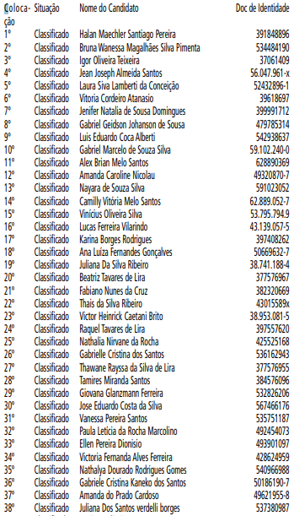
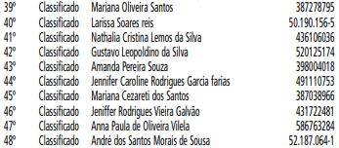

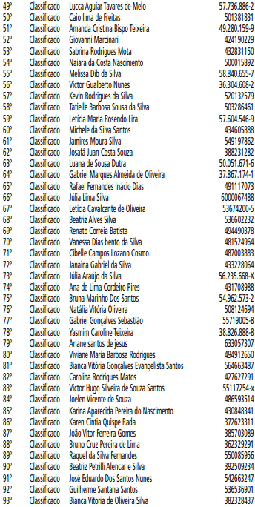
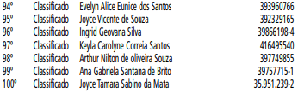

Lista dos 100(cem) inscritos que compõem a Lista de
Espera (Possíveis Vagas Remanescentes) do Edital nº10/
FPETC/2021 para o Curso Intensivo de Inglês "Dê um Up”
Lista de Espera- Possíveis Vagas Remanescentes

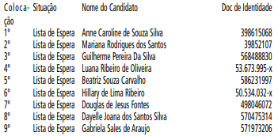
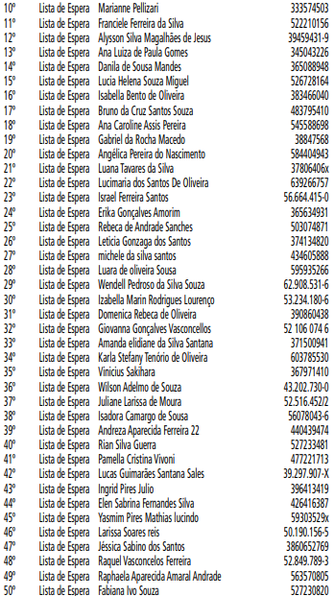
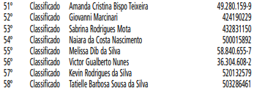
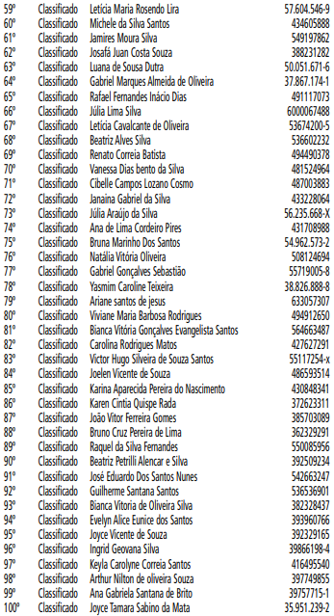

Lista dos 100(cem) inscritos que compõem a Lista de
Espera (Possíveis Vagas Remanescentes) do Edital nº10/
FPETC/2021 para o Curso Intensivo de Inglês "Dê um Up”
Lista de Espera- Possíveis Vagas Remanescentes

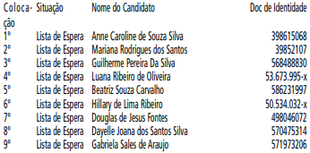
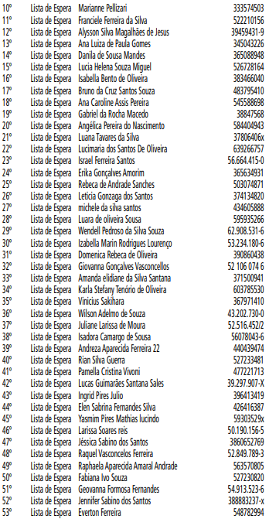
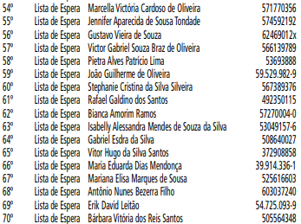
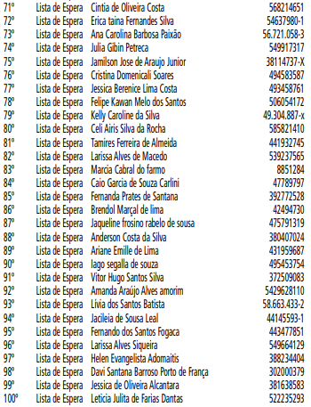

AGÊNCIA SÃO PAULO DE DESENVOLVIMENTO

GABINETE DO PRESIDENTE

EDITAL DE PREGÃO ELETRÔNICO Nº 022/2021

ABERTURA DE CERTAME LICITATÓRIO
DATA E HORA DA SESSÃO PÚBLICA: 30/06/2021 às
10h00

OFERTA DE COMPRA: 894000801002021OC00008
ENDEREÇO ELETRONICO: http://www.adesampa.com.
br/adeeditais

PROCESSO SEI Nº: 8710.2021/0000130-1
A Agência São Paulo de Desenvolvimento - ADE
SAMPA (“ADE SAMPA”), serviço social autônomo, dotado de personalidade jurídica de direito privado, de fins não econômicos, de interesse coletivo e de utilidade pública, vinculada, por cooperação, à Secretaria Municipal de Desenvolvimento Econômico, Trabalho e Turismo, conforme disposto na Lei Municipal nº 15.838, de 04 de julho de 2013, torna pública a republicação de certame na modalidade PREGÃO ELETRÔNICO, cuja sessão pública ocorrerá na nova data, horário de local acima indicados.
Constitui o objeto do PREGÃO ELETRÔNICO em referência a contratação de serviços de telecomunicações para a implementação, operação e manutenção de um link de acesso, dedicado à internet, na velocidade de 50 MB, com disponibilidade 24 (vinte e quatro) horas por dia, durante 07 (sete) dias da semana, mediante implantação de link de comunicação de dados ativa a ser instalado no Ponto Central – CEU Navegantes, conforme o detalhamento constante no Termo de Referência, que integra o Edital na forma de Anexo I.
O referido Edital e seus anexos poderão ser obtidos pela internet através do endereço eletrônico: http://www.adesampa.com.br/adeeditais/
DIREITOS HUMAN

CÂMARA MUNICIPAL PAG. 80

Presidente: Milton Leite

GABINETE DO PRESIDENTE

CÂMARA MUNICIPAL

SECRETARIA GERAL PARLAMENTAR

SECRETARIA DE REGISTRO PARLAMENTAR E
REVISÃO - SGP-4
38ª SESSÃO ORDINÁRIA
02/06/2021

A SRA. SANDRA SANTANA (PSDB) - (Pela ordem) - Sr. Presidente, Srs. Vereadores, Sras. Vereadoras, público que nos assiste pela TV Câmara São Paulo, boa tarde.
Quero compartilhar com os Colegas e com todos que estão nos assistindo o grande trabalho que vem sendo realizado pela
Secretaria Municipal de Educação, que é uma inovação.
Ainda esta semana, com o Líder do Governo Fabio Riva, estivemos em Perus com o Prefeito Ricardo Nunes e com o Secretário da Educação Fernando Padula na EMEF Recanto dos Humildes, onde foram entregues 43 notebooks para os professores daquela unidade. E foi um dia que nos marcou, porque a Prefeitura de São Paulo alcançou a marca de 4.500 notebooks entregues aos profissionais da educação que têm o contato direto com os alunos, seja na sala de aula, na sala de leitura, na sala de informática, nos momentos de reforço ou no ensino a distância.
A meta é atender 48.700 professores da rede municipal de ensino até o mês de setembro. E essa é uma demonstração clara de inovação e investimentos para os nossos alunos e os profissionais de educação.
O Secretário Fernando Padula reforçou o que a Prefeitura tem feito na área da educação, especialmente durante o período de pandemia, a entrega dos tablets para os alunos do Ensino Fundamental, que vem facilitar o ensino a distância e é um investimento em modernização para o sistema público educacional que permanecerá após o fim da pandemia.
A alimentação das crianças também foi pensada. Sabemos que, infelizmente, em muitos dos casos, a merenda oferecida nas escolas é a única refeição prioritária do dia da criança.
O cartão-merenda, que muitos devem conhecer, e o Projeto Cesta Saudável, uma iniciativa criada pelo então Prefeito Bruno Covas, que adquire alimentos da agricultura familiar e distribui cestas com produtos orgânicos para as famílias dos mais de 1 milhão de alunos da rede municipal. Tudo isso veio a suprir uma necessidade que é tão básica de crianças, adolescentes e de seus familiares, que é o alimento.
As ações da Secretaria da Educação também geraram impactos positivos na economia. Os senhores sabiam que as mulheres foram as mais prejudicadas com o desemprego durante a pandemia e que muitas delas, inclusive, eram as principais fontes de renda das suas casas? Mas a Prefeitura criou, dentro do Programa Operação Trabalho, o programa mães guardiãs.
Aproximadamente 4.500 mulheres, mães de alunos da rede municipal de ensino, ingressaram nesse programa e tiveram a garantia de um salário de R$ 1.100,00.
E quais são as suas principais funções, quais são os principais objetivos? A reinserção dessas mulheres no mercado de trabalho, auxiliando no reforço da aplicação dos protocolos sanitários e do distanciamento social nas escolas municipais, que atualmente estão recebendo 35% da capacidade de cada uma das salas. Isso nós pudemos comprovar durante a visita com o Prefeito Ricardo Nunes na EMEF Recanto dos Humildes, em Perus.
O Mães Guardiãs é uma parceria entre a Secretaria Municipal de Desenvolvimento Econômico, Trabalho e Turismo; a Secretaria da Saúde; e a Secretaria da Educação. Mais do que tudo, chega a ser um resgate da dignidade de quase cinco mil mulheres.
Mas, além disso, gostaria de ressaltar que durante esse período de pandemia e de distanciamento a Secretaria da Educação aproveitou para oferecer reparos técnicos, reformas, em mais de 550 escolas. Esses locais passaram, inclusive, por adequações sanitárias, com a instalação de totens de álcool em gel, a implantação de sabonetes líquidos. Também foram oferecidas máscaras aos alunos, canecas individuais; e agora, recentemente, também as máscaras PFF2 e os protetores faciais para os professores.
Imagino que alguns estejam perguntando por que eu estou aqui apresentando dados da Prefeitura de São Paulo, da Secretaria da Educação. E eu gostaria de explicar.
O Prefeito Ricardo Nunes está dando continuidade ao grande e importante trabalho iniciado pelo Prefeito Bruno Covas, que ambiciosamente buscou modernizar e facilitar não apenas o aprendizado dos nossos milhares de alunos da cidade de São Paulo, mas também atender às necessidades dos familiares desses jovens paulistanos, oferecendo auxílio na alimentação e segurança na saúde. O diálogo também é marca desta gestão, Sr. Presidente.
E, aproveitando o ensejo, digo que entre os dias 31 de maio a 9 de junho a Secretaria da Educação estará fazendo consulta com 70 mil professores da rede municipal sobre a sua experiência nas atividades remotas e uso de ferramentas tecnológicas. É uma cooperação entre a Secretaria da Educação e a Unesco. E as informações coletadas diretamente dos professores ajudarão a construir uma metodologia que considere as realidades e as necessidades mais urgentes dos educadores.
Na Câmara, temos a tarefa de somar forças com o Poder Executivo e trabalhar para diminuir as distâncias sociais por meio da educação, da capacitação, tornando São Paulo uma cidade de grandes oportunidades. Receba, Prefeito Ricardo Nunes e todo o seu secretariado, o nosso apoio. Estamos abertos ao diálogo e ao apoio de ações que atendam e capacitem a nossa população paulistana.
Obrigada, Sr. Presidente. Obrigada, Sras. e Srs. Vereadores.

